桐城市人民医院工作服采购项目
公开招标
一、采购项目名称：桐城市人民医院工作服采购项目
二、采购控制价：8.64万元。
三、合同期限：五年，一年一签。根据服务质量和服务效能，由服务人群进行满意度考核，满意度达90%以上，续签合同。
四、采购内容：桐城市人民医院工作服采购需求
货物需求一览表
序号 | 名称 | 单位 | 最高限价（元） | 年暂定数量（单位：件） | 参考款式、颜色
1 | 男医师（技）服  （夏装） | 件 | 70 | 150 | 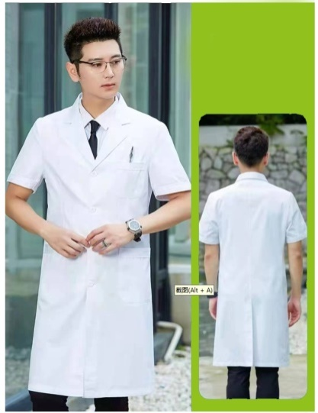
2 | 女医师（技）服  （夏装） | 件 | 70 | 150 | 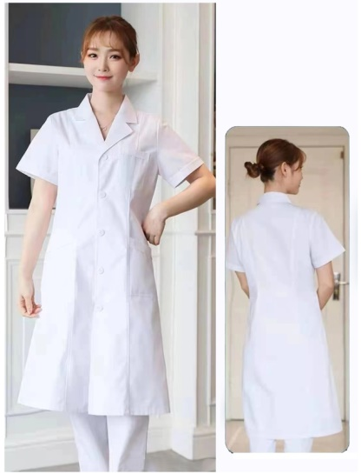
3 | 男医师（技）服  （冬装） | 件 | 80 | 150 | 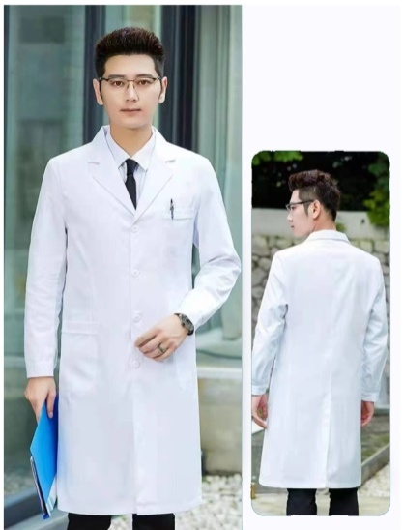
4 | 女医师（技）服  （冬装） | 件 | 80 | 150 | 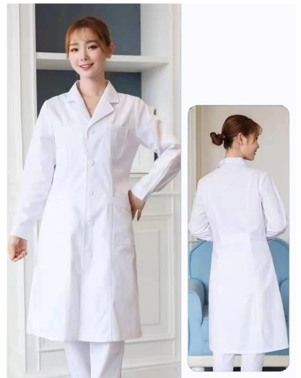
5 | 护士工作服  （夏装） | 件 | 85 | 30 | 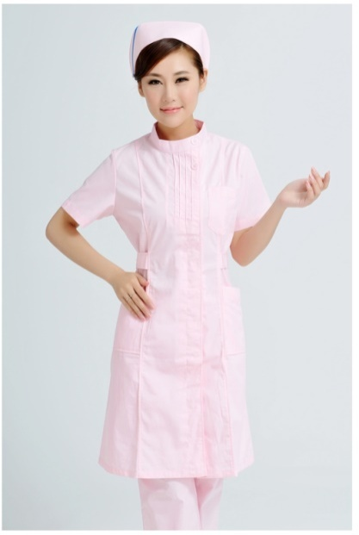
6 | 护士工作服  （冬装） | 件 | 85 | 30 | 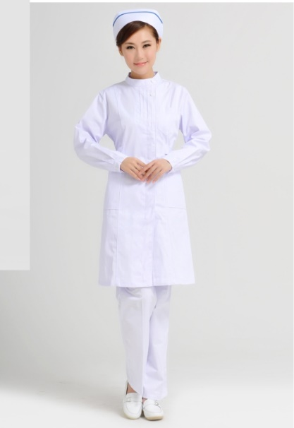
7 | 分体护士服  （夏装） | 套 | 95 | 150 | 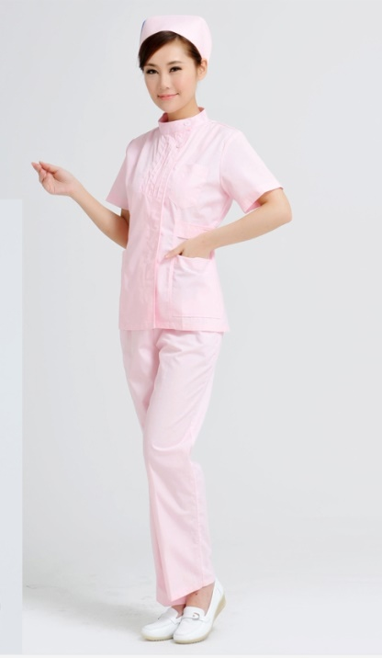
8 | 分体护士服  （冬装） | 套 | 105 | 150 | 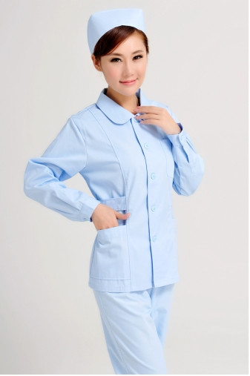
9 | 护士裤 | 条 | 45 | 100
10 | 护士帽 | 顶 | 20 | 100
★1、面料成分：65%聚酯纤维 35%棉（±2）；
★2、冬装：纱支(经向*纬向)：45S/2*23S(±3），织物密度（根/英寸）：138*71（±3）；
★3、夏装：纱支(经向*纬向)：25S*22.6S(±3），织物密度（根/英寸）：104*61（±3）；
★4、甲醛含量未检出、PH值4.0-8.5，符合 GB18401-2010 B 类要求；
★5、耐干摩擦、湿摩擦色牢度≧4级，耐酸碱汗渍色牢度≧4级，耐次氯酸盐漂白色牢度≧4级，水洗尺寸变化率径向≧-2 纬向≧-1；
6、型号尺寸：S---XXXXL；根据下达采购计划制作。
6.1护士帽为均码；
6.2参考款式、颜色须按医院要求调整制作，特除人员及特体人员量体定制；
7、面料应吸汗透气、不起球、长效抗菌、抑菌、永久性防静电、耐氯漂、耐高温和高腐蚀性、不易皱折、易清洗等特点，确保品质可靠、吸湿速干、结实耐用柔软、穿着舒适。
8、白大褂所有口袋内侧均需加做防水布，下方口袋左右各加做隐藏插笔袋和手机袋。白大褂内里所有接缝、接头处均需做针织布包边处理。
五、报价要求
1、本项目预算 8.64 万元/年，本项目报综合单价及总价，总价包含服装主材、辅材、加工、检验、运输、税收等完成所投范围内所需的一切费用，总价不得超过本项目的最高限价，否则投标无效。中标后采购人不接受中标人任何理由的追加费用，请投标人谨慎报价。
2、货物需求一览表中的数量为年使用暂定量，仅作为评标使用，实际使用数量根据工作实际需要，按采购人计划分批供货，采购人无法预计也无法保证中标人在服务期内所获得的业务量，中标人自负盈亏。投标人须按暂定量同时报各项综合单价及总价，总价作为本项目定标的依据，综合单价作为据实结算的依据（综合单价中标后不变）。
3、本项目采取固定单价形式，中标人根据采购人采购计划供货（含应急供货）。签订合同后合同期内各项目单价维持不变，故本报价要考虑到合同期内物价上涨、因商品运输而产生的所有费用等因素，项目中标后，合同期内中标人提出的任何价格上调、增加其他费用等采购人不予更改。
六、质量要求：
1、工作服上按采购人需求定制刺绣医院LOGO。
2、袖口大部分为衬衫袖口设计，特殊科室需罗纹松紧带，具体由采购人需要制作。
3、工作服以白色为主，如采购人提出特殊颜色要求，投标人需根据采购人需要提供，价格不变。
4、工作服面料不易出现起毛起球现象。
5、工作服款式要求：工作服整体效果、式样简洁美观、大方得体，穿着比例协调，颜色柔和、色彩搭配视觉感舒适，细节设计人性化、针对性强，符合医务人员工作场景需求。
6、工作服制作工艺要求：工作服版型合体、平服、对称圆顺；缝制线迹清晰饱满、均匀、平整、不起皱、不扭曲；针距合适、无跳针、断线、接线；领口、袖子应对称；门襟顺直、平服、长短一致；袋盖、贴袋方正平服；背部平服、缝位顺直；服装整体不得有污渍、烫痕、划破；纽扣无松动，纽扣眼位置准确；松筋弹力柔和等情况。
7、投标人须明确所投产品的生产厂家、品牌、型号、规格、重量及一些必须说明的技术参数，并提供详细的技术参数及性能说明书。
8、采购人每年有权对中标人提供的医护工作服进行一次抽样送检，由采购人委托省级以上质量技术监督部门认定的第三方检测机构进行检测，费用由中标方承担（中标方提供书面承诺），如发现检测结果不符合采购技术参数要求的，采购人有权解除采购合同，给采购人造成的一切损失由中标人承担。
10、质保期：一年，自交付之日起。质保期内如出现由产品质量引起的问题，中标人须无条件包换、包退，由此产生的费用由中标人自行承担。
11、中标人根据采购人采购计划20个日历天内将商品交付到采购人指定地点，不允许超计划供货，超出计划的品种，采购人不予验收入库，由中标人无条件带回。
七、中标候选人的确定
采购人根据各投标人的报价，依次选定3名中标候选人，第一中标候选人应在10个工作日内提供2024年以后省级以上检测机构出具的带CMA或CNAS标识的检测报告扫描件或原件（检测内容需涵盖加★号条款的重要质量要求），报告需具备查询电话、查询网址等查询方式。 30个工作日内提供符合采购需求的样品，供采购人审核，验收合格后并现场封样留存，方可签订合同。如提供的样品不符合采购需求，将终止其中标候选人资格，由第二、第三中标候选人依次提供样品。
八、验收方式： 按照采购人采购项目要求、技术参数要求，随货提供当批次的成衣检验检测报告并结合封样进行现场验收。若不提供、提供虚假报告或检测内容不符合要求的，该批次作退货处理，履约保证金不予退还。
九、付款方式及履约保证金
1、付款方式：根据实际签收数量，按照合同单价和要求，据实结算，每半年付款一次。
2、履约保证金：合同签订前5日内中标人向采购人交纳履约保证金3000元人民币，合同结束后无息退还。本协议履行期间，因供应商违约致使采购人受损，采购人可直接从供应商交纳的履约保证金中扣除相应金额，无须供应商同意。

十、报价文件须提供的材料及注意事项：
1.报价公司必须具备该经营资质，并提供相应证照;
2.所报产品必须满足项目参数要求，否则视为废标;
3.报价文件加盖公章密封，于2025年2月24日16：00时前送至桐城市人民医院综合采购办公室，本着自愿原则，逾期视为放弃！
4.不接收快递报价文件。

医院综合采购办公室联系电话：0556-6197331
项目联系人：王先生联系电话： 0556-6197367

桐城市人民医院
2025年2月18日
附：
法定代表人授权委托书

本人（姓名）系（投标人名称）的法定代表人，现委托（姓名）为我方授权委托人。授权委托人根据授权，以我方名义签署、澄清、说明、补正、递交、撤回、修改（项目名称）投标文件、签订合同和处理有关事宜，其法律后果由我方承担。
委托期限：。
授权委托人无转委托权，特此委托。

授权委托人：（签字）性别：年龄：_______
身份证号码：职务：
投标人：（盖章）
法定代表人：（签字或盖章）
授权委托日期：年月日

附：委托代理人身份证复印件

投标函

致：（采购人名称）
1、根据贵方招标公告，我方决定参加贵方组织的项目的招标采购活动。我方授权(姓名和职务)代表我方（投标人的名称）全权处理本项目投标的有关事宜。
2、我方愿意按照招标文件约定的各项要求，向采购人提供所需的服务，投标报价为人民币（大写）(小写)。
3、一旦我方中标，我方将严格履行合同约定的责任和义务，按照招标单位要求保证该项目的全部服务内容。
4、我方愿意提供贵方可能另外要求的、与投标有关的文件资料，并保证我方已提供和将要提供的文件是真实的、准确的。
5、我方完全理解贵方不一定将合同授予最低报价的投标人。

投标人：（盖章）
单位地址：
法定代表人：（签字或盖章）
日期：年月日

附表：
桐城市人民医院工作服清单

序号 | 名称 | 单位 | 最高限价（元） | 年用数量（件套） | 单价 | 总价（元） | 备 注
1 | 男医师（技）服  （夏装） | 件 | 70 | 150
2 | 女医师（技）服  （夏装） | 件 | 70 | 150
3 | 男医师（技）服  （冬装） | 件 | 80 | 150
4 | 女医师（技）服  （冬装） | 件 | 80 | 150
5 | 护士工作服  （夏装） | 件 | 85 | 30
6 | 护士工作服  （冬装） | 件 | 85 | 30
7 | 分体护士服  （夏装） | 套 | 95 | 150
8 | 分体护士服  （冬装） | 套 | 105 | 150
9 | 护士裤 | 条 | 45 | 100
10 | 护士帽 | 顶 | 20 | 100
合计 | 大写： 小写：

承诺书
安徽省桐城市人民医院：

我方承诺按照本项目招标公告中采购内容中所有内容及采购人要求完成所有服务。贵院可以对我司提供的医护工作服每年抽样送检一次，检测费由我司支付。

法定代表人：（盖章）

日 期： 年 月 日

